Министерство цифрового развития, связи и массовых коммуникаций
Ордена трудового Красного Знамени
федеральное государственное бюджетное
образовательное учреждение высшего образования
«Московский технический университет связи и информатики»

Кафедра Математическая кибернетика и информационные технологии
Отчет по учебной практике
по дисциплине «Объектно-ориентированное программирование»
на тему
«Веб-разработка»
Выполнил: студент группы
БВТ2104
Оселкова Анна Олеговна
Проверил: ______________

Москва
2022
Оглавление
1. Цель работы 3
2. Постановка задачи 3
3. Реализация задачи 4
4. Пример работы 8
5. Заключение 10

1 Цель работы

Научиться создавать Web-страницы. Познакомиться с языками HTML,CSS. Овладеть техникой создания Web-страниц.

2 Постановка задачи
Разрабатываемый сайт – сайт-портфолио. Целевая аудитория сайта - пользователи, которые хотят узнать информацию обо мне, как об web-разработчике и посмотреть мои проекты. Главная задача сайта — предоставлять информацию посетителям обо мне, а так же о моих умениях в сфере IT. Исходя из поставленных задач, web-сайт должен предоставлять следующие возможности: -при первом посещении сайта пользователь должен понять, для чего служит данный сайт, составить общее впечатление о нем, выяснить свои потребности в отношении сайта.

Реализация задачи
Для начала создаём папку в которой будут все документы связанные с созданием сайта, т.е. это файл css с кодом, папка с изображениями, которые мы будем вставлять и сам файл .html в котором мы будем работать(рис.1).
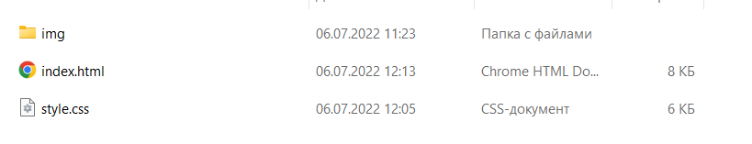
Рисунок 1
Далее создаем код в приложение Visual Studio Code подключаем стили CSS
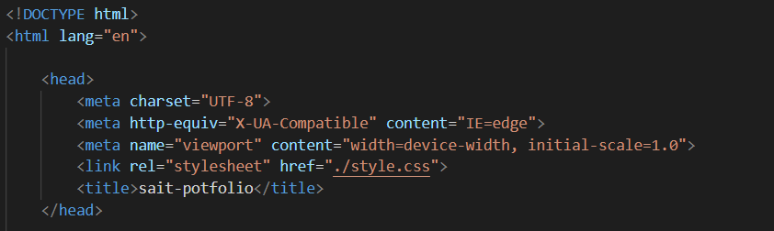
Рисунок 2

Далее начинаю создавать шапку проекта (header) и ее дизайн. (рис.3-5).
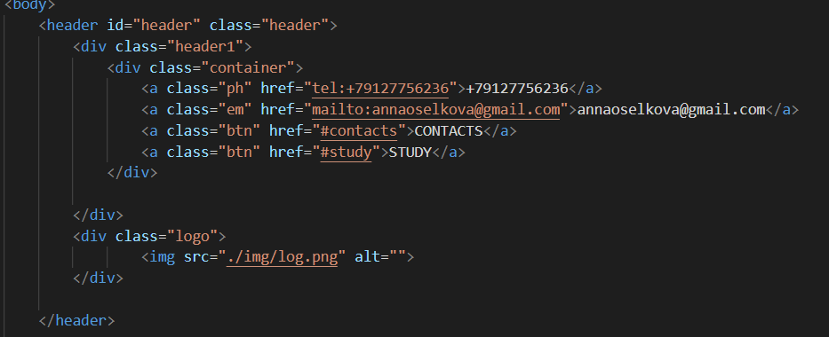
Рисунок 3
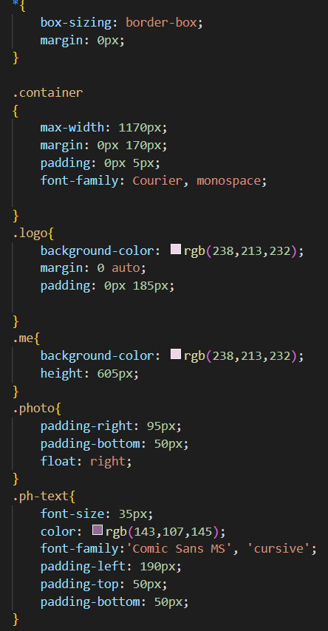
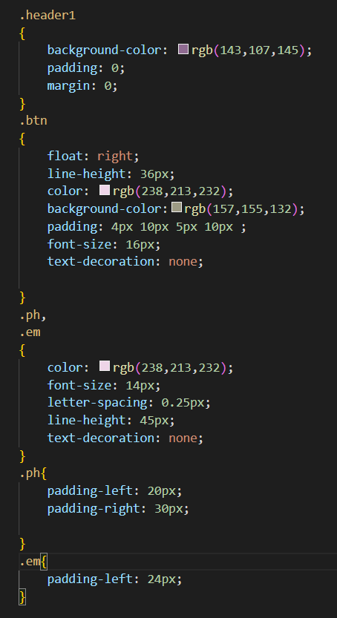

Рисунок 4 Рисунок 5
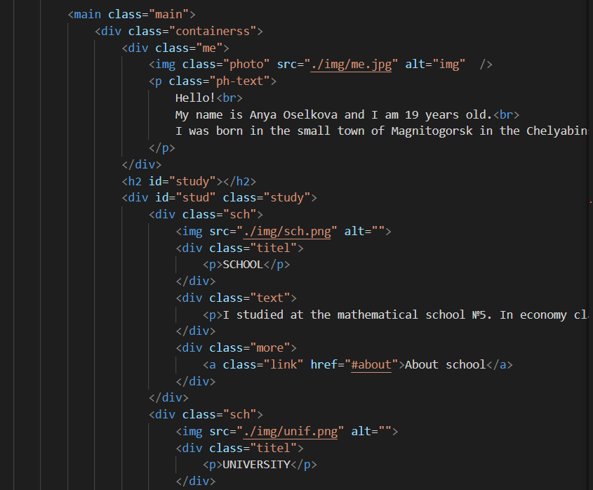
Далее создаем main и footer. С помощью CSS делаем шрифты, фон, ссылки, (рис.6-9)

Рисунок 6
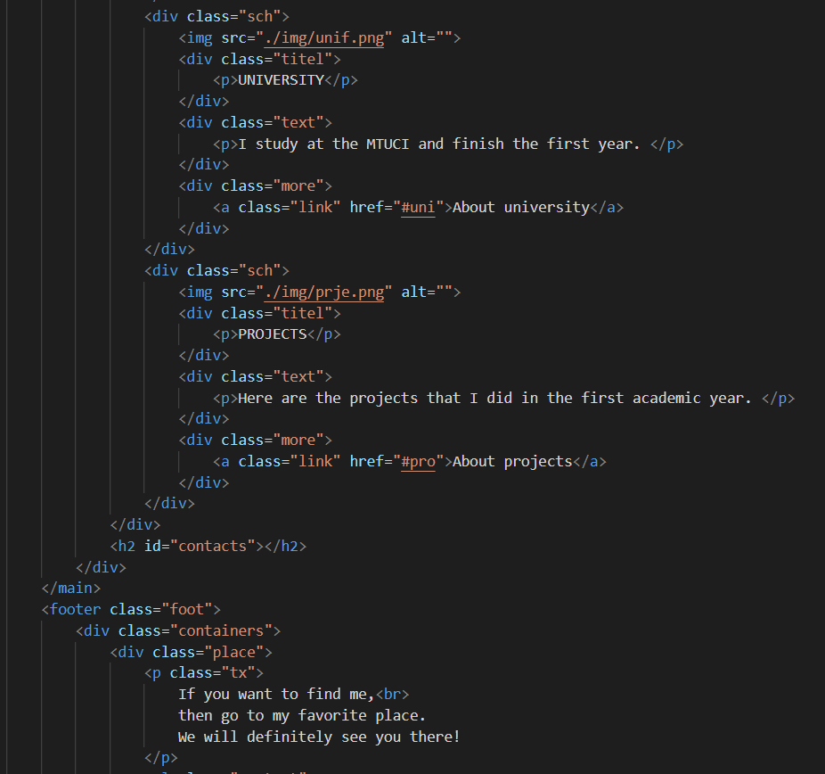

Рисунок 7

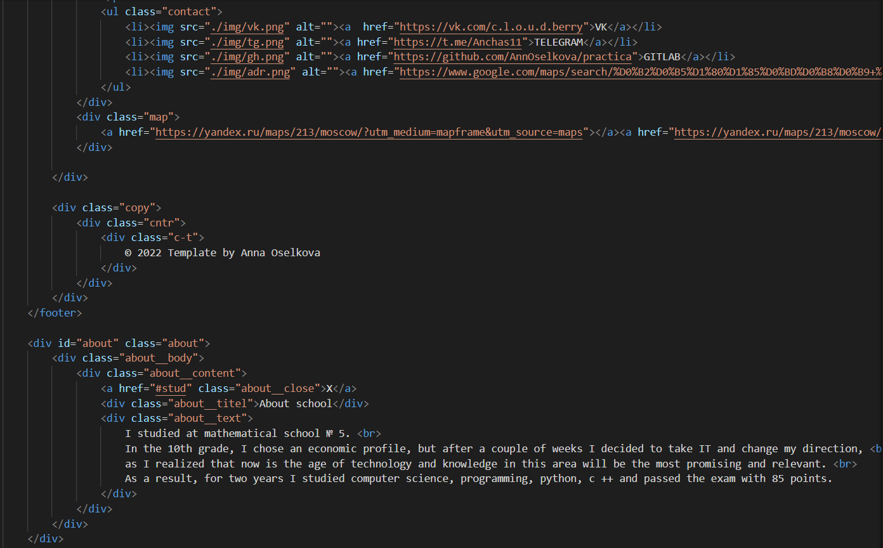
Рисунок 8
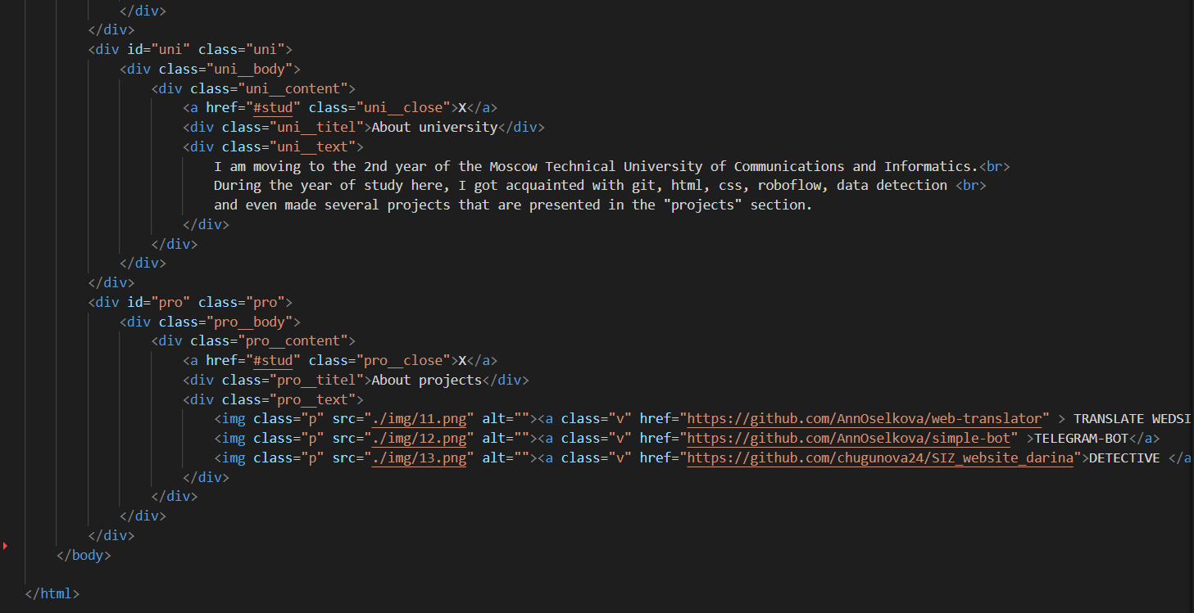
Рисунок 9
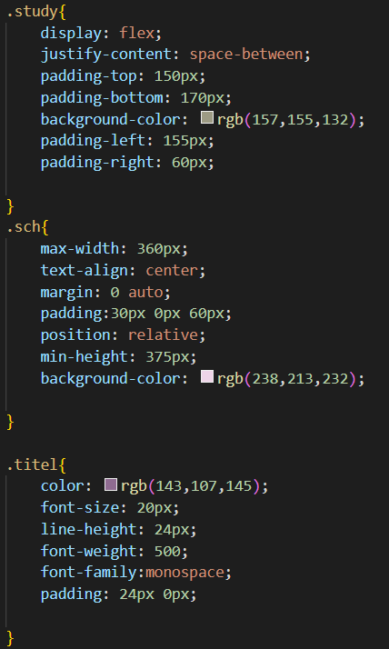
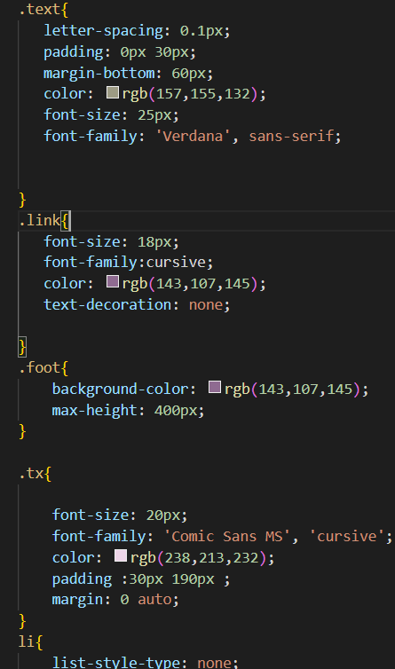

Рисунок 10 Рисунок 11

Пример работы
В шапке сайта работают все ссылки, есть навигатор по страницы и возможность связаться через почту или позвонить. (рис.12)
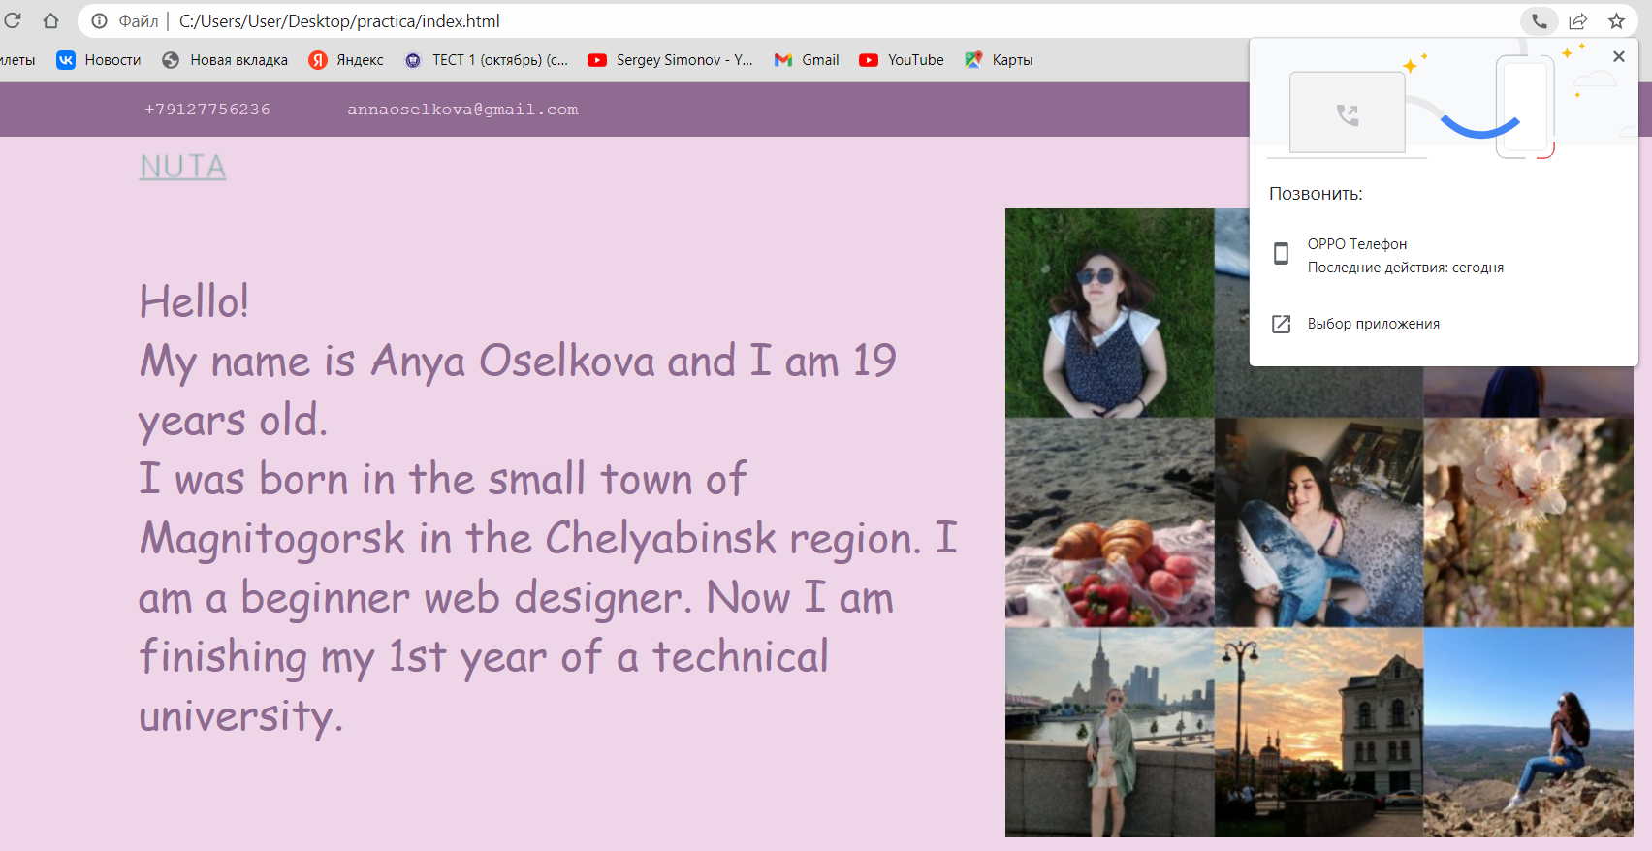
Рисунок 12
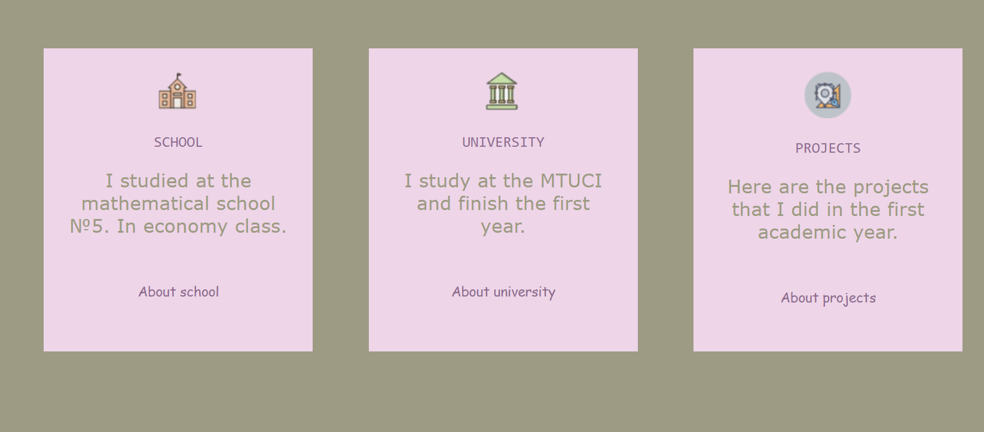
Далее идет блок STUDY, где рассказано обо мне и о моих проектах.(рис.13-14)
Рисунок 13

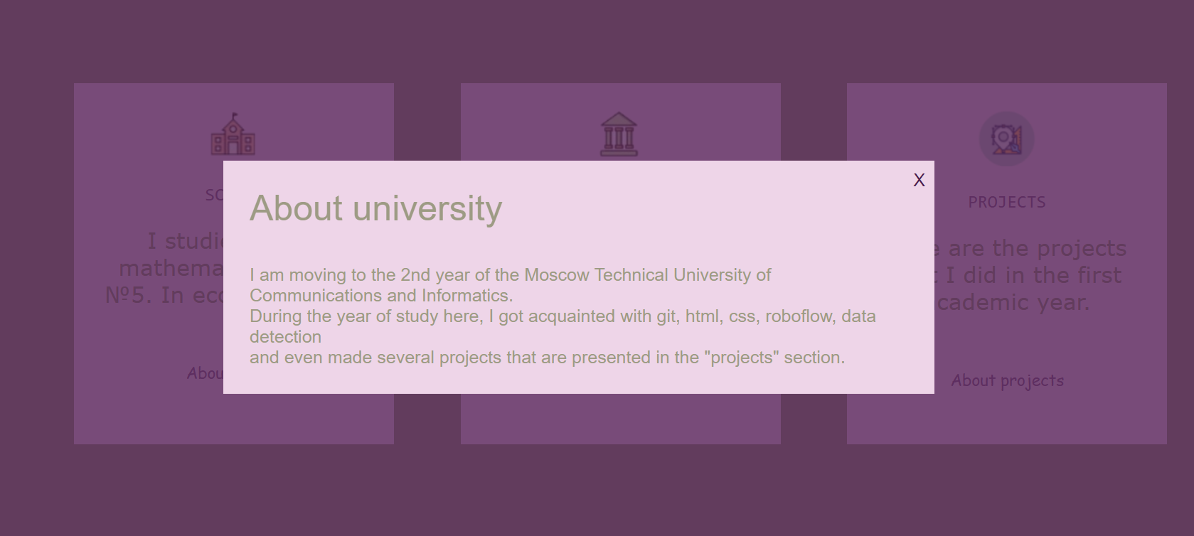
Рисунок 14

Последний блок — это ссылки на соц. Сети, а так же для карта с моим любимым местом в городе.(рис.15)
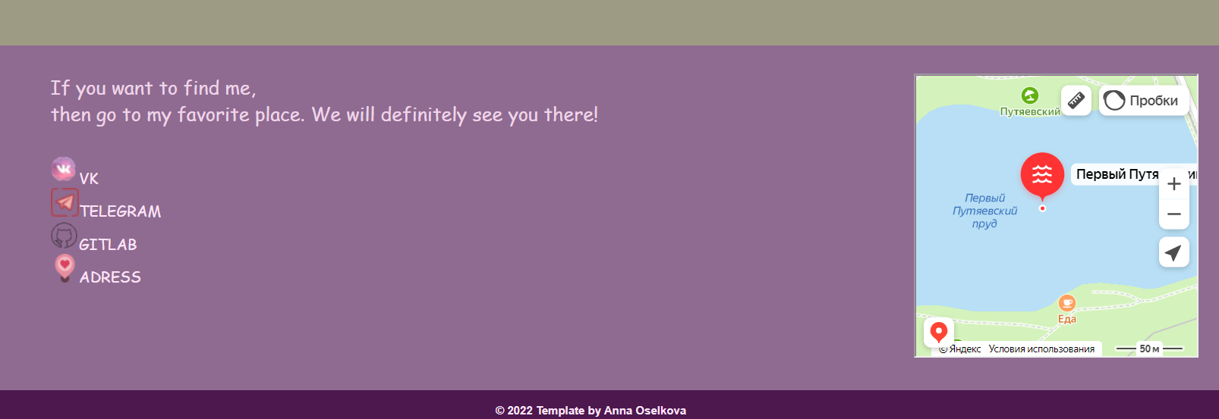
Рисунок 15

5 Заключение
С помощью этого задания я смогла самостоятельно изучить HTML, CSS и смогла сверстать сайт-портфолио.

Сайт можно найти по ссылке: https://annoselkova.github.io/practice/

